День 3
3.2. Работа «Наведи порядок в доме» – 1 час.
Здравствуйте, дорогие ребята! Сегодня продолжим перемещать объекты (спрайты) по координатам.
Представь себе картинку дома, комнаты, в которой необходимо навести порядок, расставить мебель, посуду или еду, убрать вещи (спрайты) на свои места. Это можно нарисовать самостоятельно, или воспользоваться библиотекой. Создай свой сюжет, прояви фантазию, но перегружай картинку. Запрограммируй 3-4 спрайта.
Например: Сюжет такой. У Nano сегодня день Рождения, и на кухне все находится не на своих местах. На полу торт, еда, подарок, а сам Nano залез на стол.
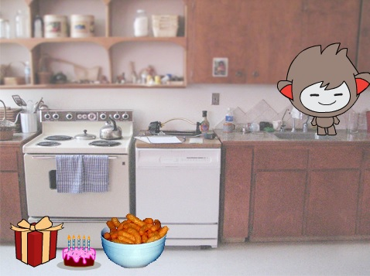
Создадим программы для каждого спрайта, для этого необходимо создать программы для каждого спрайта.
Для начала, определи, в каком порядке будут спрайты перемещаться?, Обязательно используй команду ЖДИ. Продумай фразы, что будет говорить твой герой, о чем думать?
В итоге, все окажется на своих местах.
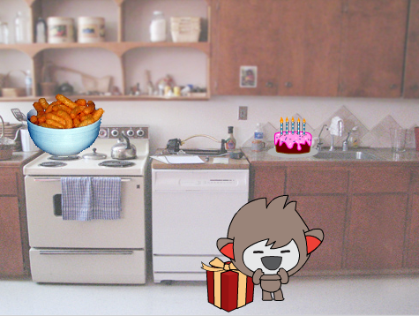

Программа у меня получилась большая
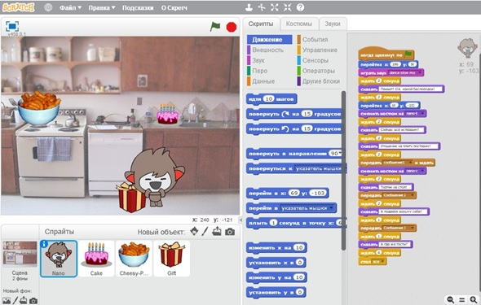
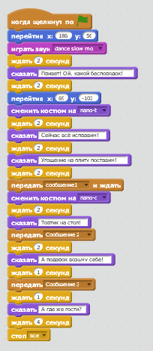
Спрайты ЕДА, ТОРТ и ПОДАРОК прежде, чем двигаться, получают сообщение 1, 2 и 3 соответственно.
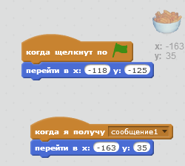
Для этого, каждому спрайту составляется своя программа. Но пред этим по флажку возвращаю все спрайты в их исходные координаты. Итак для трех спрайтов по две программы
Для ЕДЫ:

Для ТОРТА:

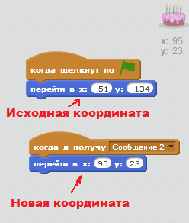
Для ПОДАРКА:
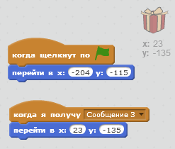
Важно, что у вас будут свои координаты, которые будут соответствовать Вашей работе.
Жду скриншоты , фото и видео твоей работы.

3.3. Условие. Смена фона в Scratch. Работа «Угадай место в городе» – 1 час.

Посмотри на свою проделанную работу и смени фон. У меня вот, что получилось:
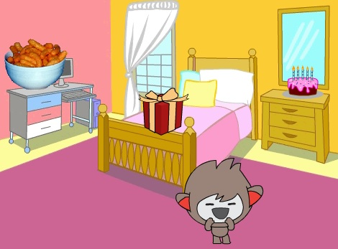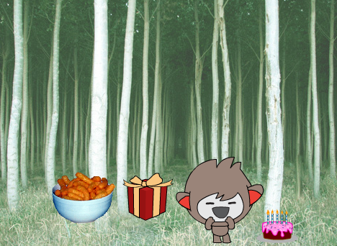
Так можно работать с любым фоном и менять его, в зависимости от ситуации.

Можно сделать анимацию-экскурсию по городу, по которому гуляет твой персонаж. Для этого в Интернете подбери 3-5 фотографий красивых мест г.Сочи, сохрани их на компьютере. Пусть твой герой гуляет по этим местам и задает вопросы. Так у тебя получится викторина «Угадай место!»
Если у тебя нет возможности скачать фото, возьми эти:
- Роза Хутор
- Олимпийский парк
- Дендрарий
- Морпорт
- Сочи-парк
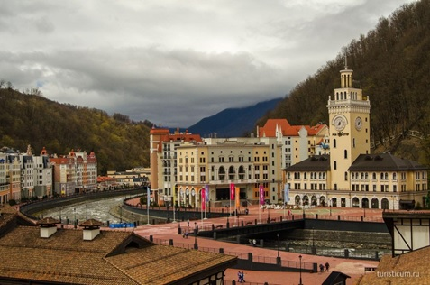
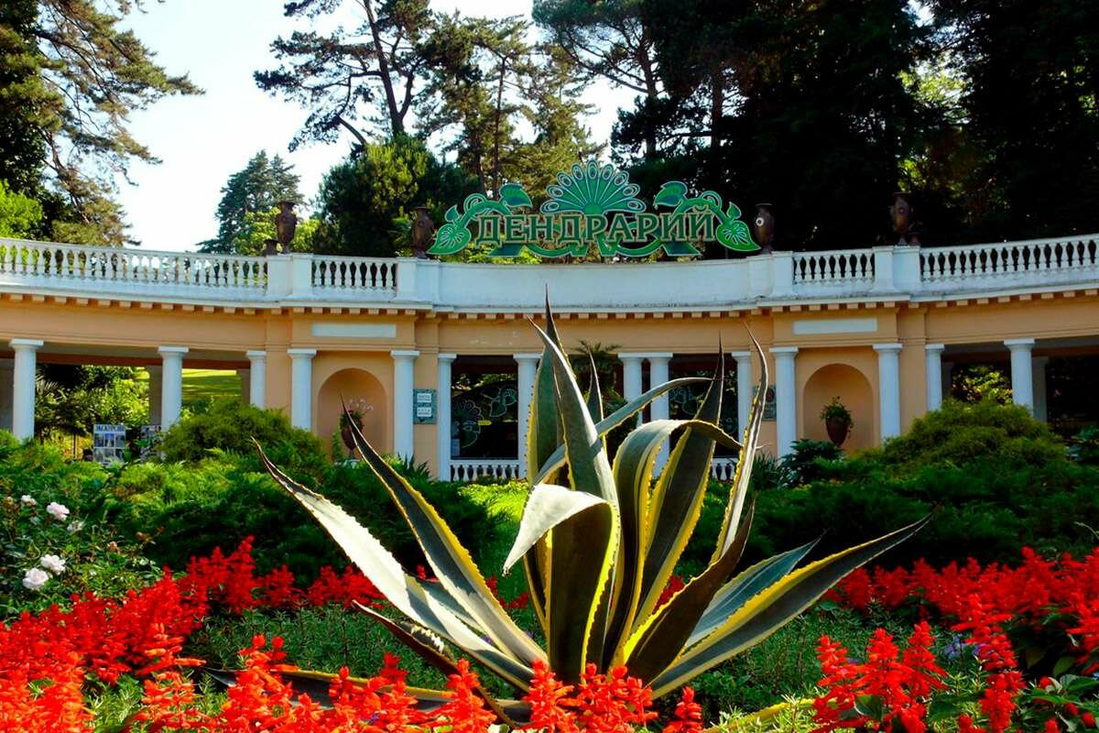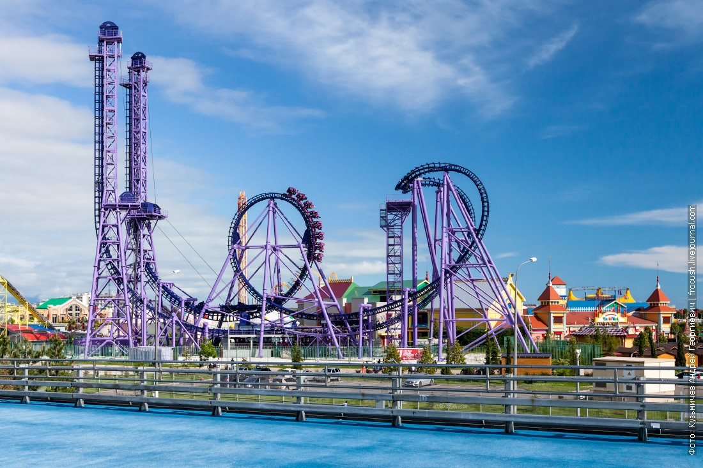

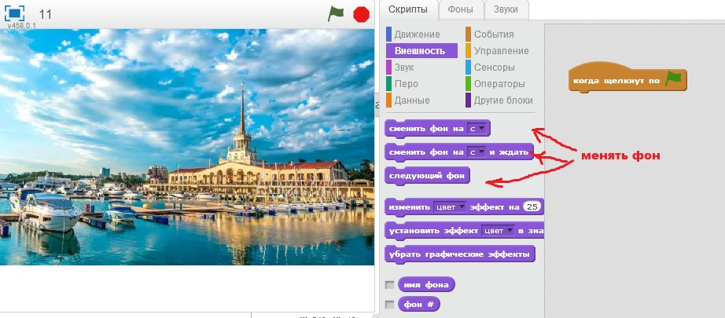
После какого-либо действия надо менять фон.

Что у тебя получилось, сфотографируй и пришли мне.

На этом, наше занятие окончено, пришли фото, видео или скриншоты твоей работы

Если ты не устал, и выполнил все мои задания, то можешь продолжать программировать. Но не забывай главное правило безопасности при работе на компьютере: КАЖДЫЕ 20 минут отрываться то экрана.

